

**Normas editoriales**

**para**



**Características generales del programa:**

1. Programa de Actualización para Atención Primaria en Diabetes, dirigido a Medicina Familiar y Comunitaria en ejercicio profesional en Atención Primaria**.**
2. Actividad formativa de carácter presencial que se imparte durante un año natural, en diferentes ciudades de España.
3. Sesiones de un día de duración, estructuradas en diferente ponencias que revisarán aspectos eminentemente prácticos, generalmente en áreas terapéuticas de interés clínico para el médico con ejercicio profesional en Atención Primaria.
4. Formación independiente y acreditada por la Comisión de Formación Continuada de las Profesiones Sanitarias del Sistema Nacional de Salud.

**Material a elaborar por los ponentes/profesores:**

1. **Presentación en formato PowerPoint**:
   1. Formato: se realizará sobre una plantilla entregada por Live-Med con la imagen del curso.
   2. Contenido: se centrará en aspectos fundamentalmente terapéuticos en diabetes para médicos de Atención Primaria.
   3. Estructura:
      1. Exposición de casos o escenarios clínicos, sobre los que se realizan preguntas de respuesta múltiple que los asistentes al curso contestarán mediante un sistema de votación interactiva, tras una discusión en grupo preliminar realizada al comienzo de cada exposición.
      2. Explicación teórica de las preguntas realizadas y de otros aspectos relevantes del tema de la ponencia.
      3. Puntos clave o conclusiones finales de la ponencia.
   4. Extensión máxima de **25-30 diapositivas**.
2. **Resumen del contenido de ponencia para la página web del curso AAPD:**
   1. Texto en Word con una extensión máxima de 12-15 líneas.
   2. Resumir los aspectos más destacados de la ponencia.
   3. El resumen figurará, con la presentación en la página del programa del curso a la que accederán los alumnos tras la celebración de la actividad presencial.
3. **Texto de contenido científico para el Blog - Live-Med Iberia:**
   1. En las dos semanas siguientes a la exposición de la ponencia, el ponente elaborará un texto de contenido científico para el Blog - Live-Med Iberia ([www.livemed.in/blog](http://www.livemed.in/blog)).
   2. La extensión máxima del comentario será de 1 página.

**1. - Ponencia**

1. **Desarrollo y duración de la ponencia:**
   * Duración total de cada ponencia, 45 minutos. El tiempo se distribuye de la siguiente forma:
     + Las ponencias serán interactivas. Se buscará en todo momento la participación de los asistentes.
     + Los asistentes se distribuirán en grupos divididos por mesas de aproximadamente 6 participantes con la finalidad de que puedan trabajar en grupo.
     + Los asistentes dispondrán en la documentación que se les entregará al inicio de la jornada de los casos clínicos que se expondrán durante la misma. Cada caso irá acompañado de 3-4 preguntas que serán entregadas a los asistentes junto a cada uno de los casos clínicos para ser trabajados en grupos (por mesas) durante unos 10 minutos. Las preguntas que acompañarán a cada caso (han de ser preguntas claras y concisas) serán las mismas que luego se expondrán durante la explicación del caso clínico por el ponente, salvo que en este caso serán abiertas de tal manera que figurará solo el enunciado de las mismas no acompañándose de ninguna respuesta.
     + El ponente comenzará su exposición con una primera diapositiva (máximo 2 diapositivas) presentando el caso clínico seguido de las 3-4 preguntas que desea que respondan los asistentes sobre dicho caso. Las preguntas serán abiertas sin acompañarse de respuestas en esta ocasión. Procederá a su lectura y animará a los asistentes a que trabajen en grupo para responder las preguntas del caso que figuran junto con el mismo en la documentación entregada a los asistentes. El trabajo en grupo por parte de los asistentes tendrá una duración de unos 10 minutos. Tras el trabajo en grupo, el ponente comenzará su exposición en la que tratará de resolver el caso clínico respondiendo a las preguntas planteadas basándose en la evidencia existente. Dentro de su exposición e intercalándolas someterá las 3-4 preguntas que han sido discutidas al inicio por cada uno de los grupos, a votación individual de todos los asistentes. Cada asistente podrá responder a las preguntas mediante un sistema interactivo de votación. En esta ocasión, y para favorecer la votación interactiva, cada pregunta figurará en una diapositiva y se acompañará de 4 respuestas. El tiempo máximo de la exposición del ponente más la contestación mediante el sistema interactivo será de 25 minutos.
     + Al finalizar se abrirá un turno de preguntas en el que el ponente responderá a las preguntas planteadas por los asistentes durante aproximadamente 10 minutos.
2. **Presentación*:***

* Título de la ponencia. Deberá ser atractivo y se corresponderá con el aspecto más relevante o que se desea destacar de la ponencia.
* Contenido.
  + El contenido estará dirigido fundamentalmente a aspectos clínicos, de un interés eminentemente práctico para el médico de Atención Primaria.
  + Se realizará principalmente una actualización terapéutica de los temas.
  + Se podrán incluir aspectos relacionados con la valoración diagnóstica, aunque su extensión debe ser muy reducida.
  + Siempre que no sea imprescindible para el desarrollo de la ponencia, se deben evitar contenidos relacionados con la fisiopatología o la epidemiología del tema.
  + Se debe referenciar bibliográficamente el contenido de las diapositivas:
    - Deben incluirse al pie de cada dispositiva.
    - Citar las referencias imprescindibles a criterio del autor de la ponencia.
    - Utilizar un formato abreviado reflejando el autor principal, et al; revista, año, volumen, número y páginas de la primera a la última, en lugar de la cita completa. Ejemplo: *Llor C, et al. Expert Rev Anti Infect Ther. 2016;14(7):633-42*. Esta cita completa se recomienda incluirla en las NOTAS de la diapositiva.
    - Consultar: http://ilustracionmedica.wordpress.com/2014/07/03/como-incluir-bibliografia-en-una-presentacion-con-diapositivas/
* Estructura:
  + A lo largo de la presentación se incluirán diferentes casos o escenarios clínicos ajustados a la práctica asistencial de los médicos de AP en diabetes. A partir de la presentación de estos casos clínicos, se realizan preguntas que los asistentes al curso contestarán mediante un sistema de votación interactiva.
  + Preguntas interactivas:
    - Los asistentes dispondrán de un folio en el que figure cada caso clínico y **3-4 preguntas abiertas** (sin posibles respuestas) que serán trabajadas en grupo por los asistentes durante unos 10 minutos.
    - En la presentación se incluirán entre 3 y 4 preguntas intercaladas a lo largo de ésta. Las preguntas serán las mismas que las que los asistentes trabajan en grupo al inicio de la charla. En la presentación, cada pregunta figurará en una diapositiva e irá acompañada de cuatro posibles opciones de respuesta para que los asistentes puedan elegir una de ellas mediante sistema de votación interactiva. Tras la exposición de cada pregunta se dará un tiempo de unos 10 segundos para que ésta sea contestada por los asistentes mediante el sistema de votación. Éste recogerá los resultados en tantos por ciento de las votaciones efectuadas a cada una de las cuatro respuestas de cada pregunta.
    - Se recomienda que las preguntas se realicen sobre el caso o escenario clínico, aunque se podrán realizar sobre aspectos concretos del tema de ponencia.
    - Las preguntas y opciones de respuesta deben ser concisas y claras. Evitar enunciados demasiado largos o “engañosos“ y términos vagos como «raramente» o «habitualmente». Debe también evitarse opciones de respuesta demasiado largas o que incluyan opciones como “ninguna de las anteriores”, “todas las anteriores” o “A+B son ciertas”.
  + Diapositivas de contenido teórico. Tras cada pregunta se incluirán 3-5 diapositivas de contenido teórico que expliquen las preguntas y las respuestas planteadas y además faciliten información complementaria sobre conceptos fundamentales sobre el tema de la ponencia.
  + La presentación debe finalizar con una o dos dispositivas que contengan los puntos clave o conclusiones finales.
  + Utilizar las *NOTAS* de la dispositiva para incluir cualquier información adicional que el autor considere necesaria para la preparación de la exposición.
* En las presentaciones que se repitan en diferentes sedes a lo largo del año, se utilizará la misma presentación en todas las ediciones. No obstante se podrán realizar mínimas modificaciones sobre la presentación original, con el visto bueno del director científico. En este caso es necesario comunicar dichas modificación al menos 15 días antes de la fecha establecida para la reunión presencial.
* Formato:
  + La presentación se elaborará en formato PowerPoint.
  + Se realizará utilizando la plantilla con la imagen del curso que se facilitará desde Live-Med Iberia.
  + Se tendrán en cuenta las recomendaciones técnicas para crear la presentación que se especifican en el ***Anexo I.***
  + **Extensión máxima de 25-30 diapositivas** (la extensión debe ajustarse a un tiempo máximo de exposición de 30 minutos).
  + Evitar diapositivas con mucho contenido/texto.
  + Evitar las animaciones siempre que no sea imprescindible para la compresión de la diapositiva.
* Se recomienda el uso de imágenes, videos, tablas, esquemas, algoritmos o gráficos:
  + Evitar algoritmos muy complejos y siempre que sea posible de elaboración propia. Utilizar la simbología adecuada al contenido (***Anexo II***).
  + Las imágenes deben ser de buena calidad en formatos estándar como JPEG o BMP. Las fotos de pacientes deben enmascararse para evitar su identificación.
  + Incluir tablas y esquemas preferentemente de elaboración propia. Si se recurre a tablas que no sea de elaboración propia, citar siempre la fuente.
  + Hay que tener en cuenta que los asistentes a una sede, tras la fecha de celebración del curso en esa sede, podrán acceder a las presentaciones en formato PDF a través de la web de Live-Med Iberia para consulta y/o descarga. En estos casos las animaciones y vídeos no podrán visualizarse.
* Cuando se citen fármacos o cualquier otro producto terapéutico*, no* ***deben figurar nombres comerciales***. Se debe utilizar el nombre oficial no comercial (*Denominación Común Internacional [DCI]*) o genérico de una sustancia o producto farmacológico.
* En una de las sedes se grabará en vídeo todas las ponencias y se incluirá en la web oficial de curso. A esta grabación solo podrán acceder los alumnos junto con la prestación.
* Autoría. En las ponencia que vayan a ser impartidas por más de un profesor la realización de la presentación se llevará a cabo entre todos los ponentes, entregándose una versión única y consensuada.
* Entrega de material:
  + La presentación se remitirá al director científico con copia al director comercial de Live-Med Iberia (***Anexo III***).
  + Se debe remitir dentro del periodo de tiempo establecido por Live-Med Iberia. El autor debe cumplir fielmente el plazo de entrega fijado. La demora en la entrega origina graves trastornos pues la presentación debe someterse a un proceso de revisión científica y posteriormente a la producción, montaje y maquetación, antes de su versión definitiva.

**2.- Preguntas al ponente**

* Al final de la presentación y durante un tiempo máximo de 10 minutos, el moderador trasladará al ponente estas preguntas que los alumnos hayan realizado durante la exposición.
* Se recomienda responder de manera breve, clara y concisa.

**3.- Resumen para la página del curso**

El material de cada ponencia en formato pdf estará disponible en el perfil personal de cada alumno en la web de Live-Med (www.livemed.in/group/livemed/m-cursos). Solo podrán acceder al material los alumnos que se inscribieron y participaron en el curso presencial. Junto con la presentación se incluye un breve resumen del contenido de la ponencia. El resumen debe ser elaborado por el ponente, no debe ocupar más de 12-15 líneas y se entregará en formato Word.

**4.- Material complementario para el blog**

Para completar la información de la ponencia o hacer partícipes a los alumnos de las novedades científicas en la materia de la ponencia, es necesaria la colaboración de los autores para facilitar contenido que se publicará en la web de Live-Med así como en redes y recursos sociales más populares en los que participa Live-Med Iberia (Facebook, Twitter, blogs).

Por este motivo con posterioridad a la edición presencial el ponente elaborará un material escrito que será empleado como entrada al Blog de Live-Med ([www.livemed.in/blog](http://www.livemed.in/blog)).

* Contenido:
  + - * Comentario sobre aquellos aspectos científicos novedosos de interés para los alumnos en la materia de la ponencia.
      * Temas:
        + Comentario/opinión/valoración personal de un artículo científico publicado recientemente (original, revisiones, consensos, recomendaciones, guías, recursos web, etc).
        + Ampliación o respuesta a alguna cuestión planteada en la sesión presencial.
        + Resumen de acontecimiento científicos de especial interés (Congresos, jornadas, reuniones, etc).
        + Cualquier otro comentario de carácter científico que se considere de interés a juicio del ponente.
* Material a entregar:
  + Texto del comentario en formato Word.
  + Extensión máxima de una página (tipo de letra: Arial 12, interlineado sencillo).
  + Adjuntar enlaces web, links a artículos en pdf, imágenes, ilustraciones, algoritmos, vídeos o cualquier otro recurso que ayude a ampliar la información del comentario. Se indicará el lugar del enlace donde debe situarse el hipervínculo para que se pueda abrir el recurso.
* Fecha de entrega: el material se entregará en un plazo máximo de dos semanas desde la fecha de exposición de la ponencia.
* El material se remitirá al director científico con copia al director comercial de Live-Med Iberia (***Anexo III***). Los responsables técnicos del blog se encargarán del proceso de publicación en el blog.
* Visitar la web para ver ejemplos: <http://www.livemed.in/blog>

**Anexo I. Instrucciones de uso del patrón de diseño de la plantilla AAPD 2017 (PPT):**

* Abrir "PlantillaAAPD2017.potx" que se adjunta, se abrirá una presentación con una diapositiva inicial (la de portada).
* A la hora de agregar nuevas diapositivas:
  + - * En la pestaña Inicio, sección Diapositivas pulsar sobre el botón Nueva diapositiva que tiene una flechita a la derecha indicando que abre un submenú (una vez que ya se tienen varias diapositivas creadas, éstas pueden copiarse y pegarse para volver a utilizar el mismo diseño, sin tener que realizar el proceso de elegir uno ya creado.

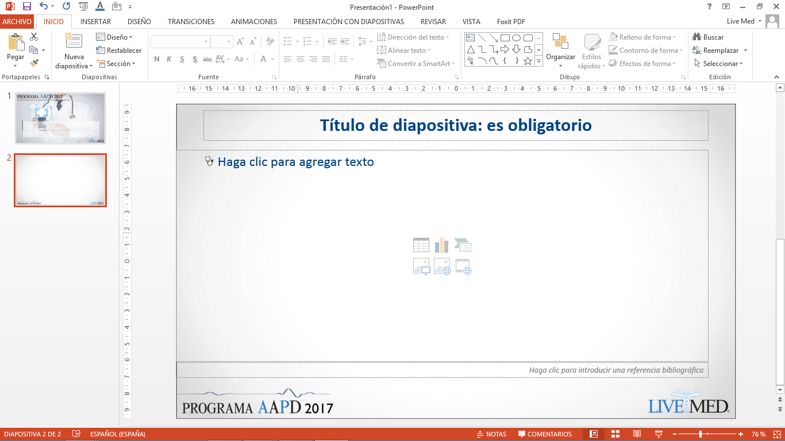

* + - * Elegir el diseño de diapositiva que más se adecúe al contenido que se quiera plasmar. (hay 10 posibles diseños a elegir, incluyendo la portada).

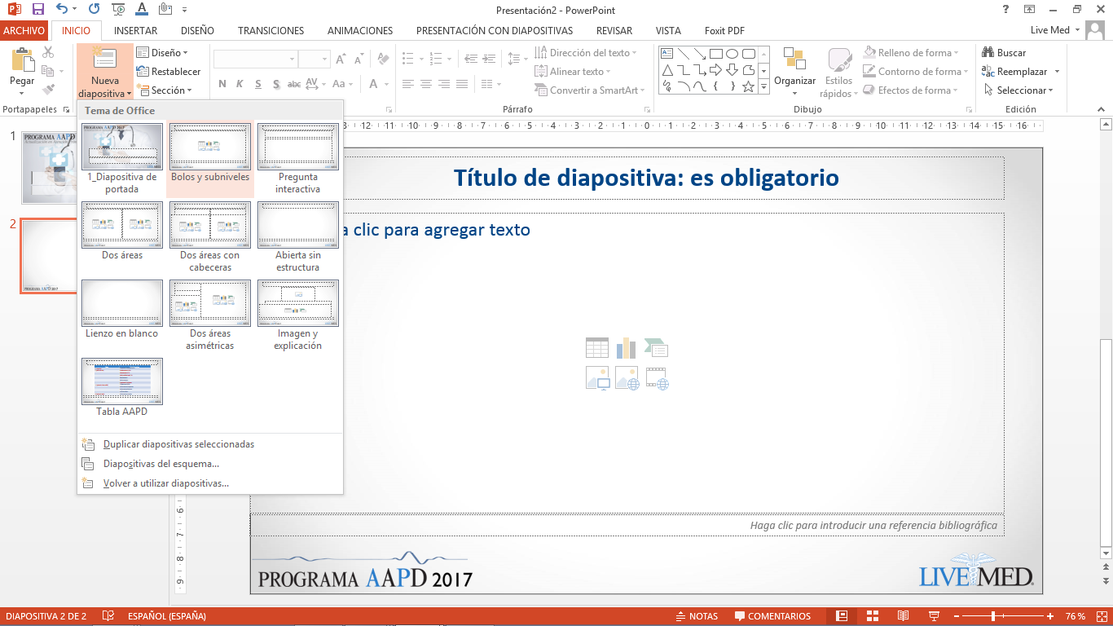

* + - * Editar el contenido haciendo clic en las cajas de texto.

**Aspectos básicos de formato:**

* + Los textos que se deseen resaltar (**Negrita**), **deben ir en el rojo** que se proporciona con el tema (al elegir color, la primera barra de colores son los colores del tema).
  + La fuente será “Calibri (Cuerpo)” para el contenido, y el “Calibri (Título)” para los títulos.
  + El tamaño máximo de letra será de 24, siempre que se pueda. Si a este tamaño no cabe por el contenido del texto, habrá que ir reduciéndolo punto por punto hasta que entre (24, 23, 22…). El tamaño de los títulos será de 32 siempre que se pueda. Para el título de la portada se usará un tamaño de 40, si no, iremos reduciendo y para el de los autores, 26.
  + El espaciado antes del párrafo será de 6 puntos y el interlineado simple.
  + El contenido de las diapositivas estará separado en párrafos que comienzan con un bolo. Hay distintos niveles, para agrupar unos dentro de otros, (usar tecla Tabulador para que salga bolo en siguiente nivel).
  + **Diapositiva de preguntas**: Para las preguntas interactivas, siempre usar el patrón con el nombre **"Pregunta interactiva".**

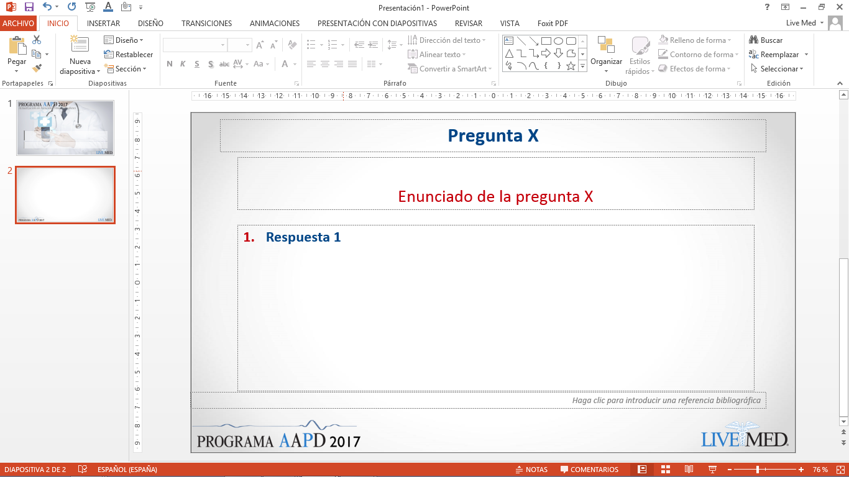

* Nota al pie/referencias/cita bibliográfica: ya está especificado en el patrón, pero no ha de rellenarse necesariamente y si se usa va justificado a la derecha. El tamaño de este será de 12.

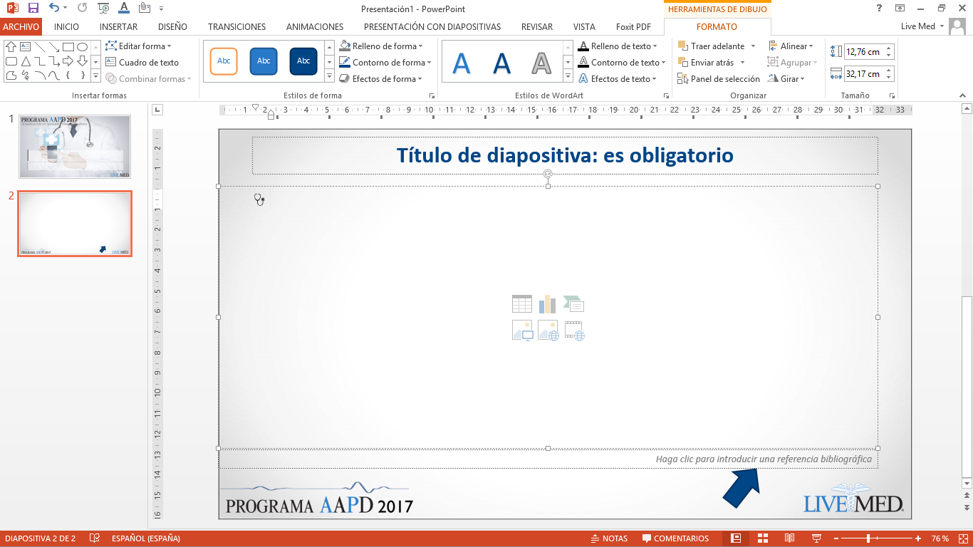

* Colores de texto: ya vienen predefinidos unos colores en el tema, ceñirse a estos (textos, tablas, diagramas/algoritmos...).

|  |  |  |  |
| --- | --- | --- | --- |
| MODELO DE COLOR RGB | Rojo | Verde | Azul |
| AZUL OSCURO | 0 | 69 | 134 |
| ROJO | 197 | 0 | 11 |
| GRIS (Referencias) | 128 | 128 | 128 |

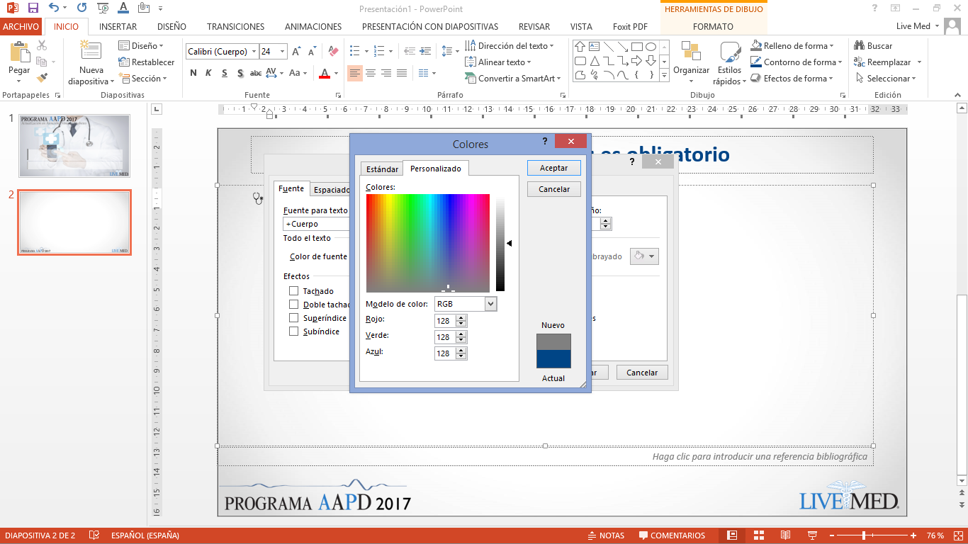

* Imágenes: suficiente calidad de la imagen original.

**Anexo II. Simbología de los algoritmos**

**COMIENZO DEL PROCESO:** en su interior se escribe la información o acción que pone en marcha el procedimiento (INICIO).

**ACTIVIDAD**: muestra una tarea o actividad llevada a cabo durante el proceso. Puede recibir diferentes entradas (flechas), pero SOLO DEBE TENER UNA SALIDA.

**DECISIÓN/BIFURCACIÓN:** puntos del proceso en los que se debe tomar una decisión entre DOS POSIBILIDADES DISTINTAS. Entra una sola flecha y salen dos.

# FINAL DEL PROCESO: resultado final del mismo

**CONEXIÓN CON OTRO PROCEDIMIENTO:** en su interior se indica el proceso tonel que está conectado

**Anexo III. Direcciones de contacto:**

* Coordinador del Programa, Dr. José Javier Mediavilla: [jmediavillab@gmail.com](mailto:jmediavillab@gmail.com)
* Dirección científica, José María Molero): [jmolerog@gmail.com](mailto:jmolerog@gmail.com)
* Dirección comercial (Susana Sánchez Vasco): [susana.sanchez@livemed-spain.com](mailto:susana.sanchez@livemed-spain.com)

Remitir el material científico (presentaciones, texto para el blog) al coordinador del Programa con copia al director científico y a la dirección comercial de Live-Med Iberia.